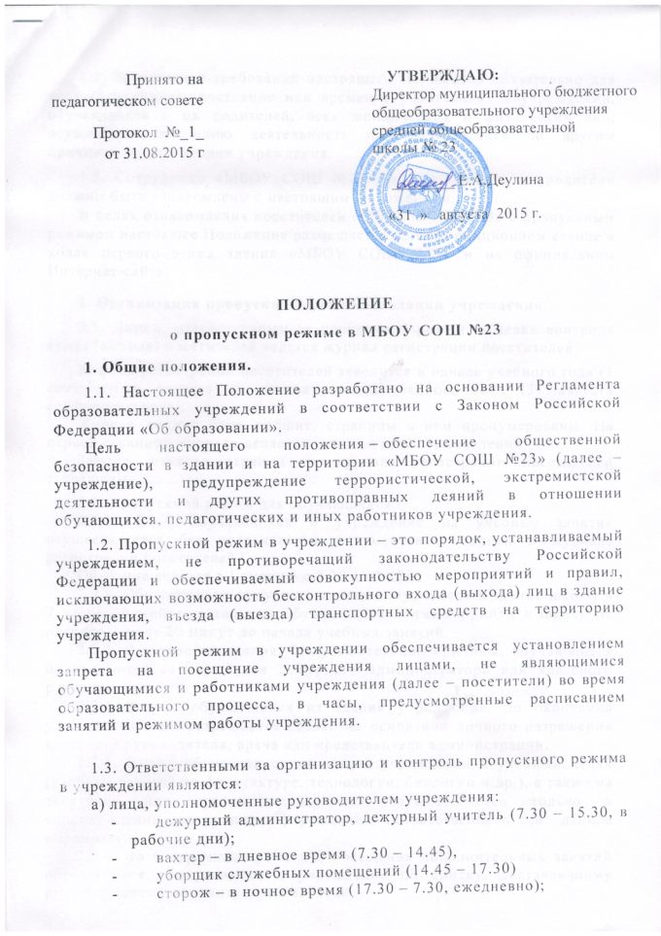

1.4. Выполнение требований настоящего Положения обязательно для всех сотрудников, постоянно или временно работающих в учреждении, обучающихся и их родителей, всех юридических и физических лиц, осуществляющих свою деятельность или находящихся по другим причинам на территории учреждения.

1.5. Сотрудники «МБОУ СОШ №23», обучающиеся и их родители должны быть ознакомлены с настоящим Положением.

В целях ознакомления посетителей «МБОУ СОШ №23» с пропускным режимом настоящее Положение размещается на информационном стенде в холле первого этажа здания «МБОУ СОШ №23» и на официальном Интернет-сайте.

**2. Организация пропускного режима в здании учреждения**.

2.1. Лицом, ответственным за пропускной режим, в целях контроля входа (выхода) посетителей ведется журнал регистрации посетителей.

Журнал регистрации посетителей заводится в начале учебного года (1 сентября) и ведется до начала нового учебного года (31 августа следующего года).

Журнал должен быть прошит, страницы в нем пронумерованы. На первой странице журнала делается запись о дате его заведения.

Замена, изъятие страниц из журнала регистрации посетителей запрещены.

2.2. Пропускной режим для обучающихся.

2.2.1. Вход обучающихся в учреждение на учебные занятия осуществляется без предъявления документов и записи в журнале регистрации посетителей.

Обучение ведется в I смену – с 8.30 до 14.35 .

2.2.2. Обучающиеся дежурного класса допускаются в здание школы в 7 часов 50 минут, остальные обучающиеся должны прийти в школу не позднее, чем за 20 минут до начала учебных занятий.

2.2.3. В случае опоздания, без уважительной причины, обучающиеся пропускаются с разрешения дежурного администратора или классного руководителя.

2.2.4. Выход обучающихся из здания учреждения, до окончания учебных занятий, разрешается только на основании личного разрешения классного руководителя, врача или представителя администрации.

2.2.5. Выход обучающихся из здания учреждения в учебных целях (учебные занятия по физкультуре, технологии, биологии и др.), а также на экскурсии или другие мероприятия осуществляется только в сопровождении сотрудника учреждения, ответственного за данное мероприятие.

2.2.6. Во внеурочное время для посещения дополнительных занятий обучающиеся пропускаются в учреждение по списку, составленному руководителем дополнительных занятий.

2.2.7. Во время каникул обучающиеся допускаются в школу согласно плану мероприятий, утвержденному руководителем учреждения.

2.2.8. В случае нарушения пропускного режима или правил поведения обучающиеся могут быть привлечены к дисциплинарной ответственности.

2.3. Пропускной режим для работников учреждения.

2.3.1. Вход работников учреждения осуществляется без записи в журнале регистрации посетителей.

2.3.2. Педагогическим работникам рекомендовано прибывать не позднее, чем за 20 минут до начала учебных занятий.

2.3.3. Все работники учреждения в выходные и праздничные дни могут проходить и находиться в помещениях учреждения только с разрешения руководителя.

2.4. Пропускной режим для посетителей учреждения.

2.4.1. Посетители – это все лица, не являющиеся обучающимися и сотрудниками учреждения. К ним относятся: родители (законные представители) обучающихся, рабочие подрядных организаций, работники вышестоящих организаций, участники открытых мероприятий учреждения и др.

2.4.2. Посетители осуществляют вход в учреждение на основании паспорта или иного документа, удостоверяющего личность, с фиксацией в журнале регистрации посетителей.

При наличии у посетителей ручной клади ответственный за пропускной режим предлагает добровольно предъявить содержимое ручной клади. В случае отказа посетитель не допускается в учреждение.

После записи в журнале регистрации и проверки ручной клади посетители перемещаются по зданию учреждения в сопровождении лица, ответственного за пропускной режим, или педагогического работника, к которому прибыли посетители.

2.4.3. Педагогические работники, члены администрации учреждения обязаны заранее предупредить ответственного за пропускной режим о времени запланированных встреч с отдельными родителями, а также о времени и месте проведения родительских собраний.

2.4.4. Не запланированные посещения учреждения родителями разрешаются после окончания учебных занятий, а в экстренных случаях – во время перемены.

2.4.5. Родители, пришедшие встречать своих детей по окончании учебных занятий, ожидают их на улице или около поста дежурного охранника. Для родителей первоклассников в течение первого полугодия учебного года устанавливается адаптивный пропускной режим, который оговаривается отдельно классными руководителями на родительских собраниях.

2.4.6. Вход посетителей на классные собрания, открытые мероприятия учреждения осуществляется по списку, составленному классным руководителем (работником, ответственным за открытое мероприятие) без регистрации данных в журнале учета посетителей в присутствии классного руководителя (работника, ответственного за открытое мероприятие) или лица, ответственного за пропускной режим.

2.4.7. При выполнении в учреждении строительных и ремонтных работ вход рабочих в учреждение осуществляется по списку, составленному подрядной организацией, согласованному с руководителем учреждения, без записи в журнале учета регистрации посетителей.

2.4.8. Лица, не связанные с образовательным процессом, посещающие школу по служебной необходимости или с проверкой, пропускаются при предъявлении документа, удостоверяющего личность, с уведомлением администрации учреждения и записью в «Журнале учета посетителей».

2.4.9. Группы лиц, посещающих учреждение для проведения и участия в массовых мероприятиях, семинарах, конференциях, смотрах и т.п., допускаются в здание учреждения при предъявлении документа, удостоверяющего личность по спискам посетителей, согласованных и подписанных руководителем учреждения.

2.4.10. При несоблюдении посетителем порядка организации пропускного режима в здании учреждения лицо, ответственное за пропускной режим, незамедлительно информирует руководителя учреждения и действует по его указаниям либо применяет устройство тревожной сигнализации с целью вызова сотрудников вневедомственной охраны.

2.5. Лицо, ответственное за пропускной режим, периодически осуществляет осмотр помещений учреждения на предмет выявления посторонних и подозрительных предметов.

**3. Организация пропускного режима для автотранспорта на территории учреждения.**

3.1. Контроль доступа автотранспорта на территорию учреждения осуществляют:

- завхоз;

-        вахтер – в дневное время (7.30 – 14.45),

- уборщик служебных помещений (14.45 – 17.30)

-        сторож – в ночное время (17.30 – 7.30, ежедневно);

3.2. Список автотранспорта, которому разрешен доступ на территорию учреждения, утверждается приказом руководителя учреждения.

3.3. Осмотр въезжающего автотранспорта на территорию учреждения и груза производится перед воротами (шлагбаумом) дежурным вахтером (сторожем).

3.4. Стоянка личного транспорта работников учреждения на территории учреждения осуществляется только с разрешения руководителя учреждения в специально отведенном и оборудованном месте.

3.5. После окончания рабочего дня, в выходные, праздничные дни, в ночное время въезд автотранспорта на территорию учреждения осуществляется после согласования с руководителем учреждения.

3.6. Допуск без ограничений на территорию учреждения разрешается автомобильному транспорту экстренных и аварийных служб: скорой медицинской помощи, пожарной охраны, управления ГО и ЧС, управления внутренних дел при вызове их администрацией учреждения.

3.7. Обо всех случаях въезда транспортных средств на территорию учреждения без согласования лицо, ответственное за пропускной режим, информирует руководителя учреждения и по его указанию при необходимости – территориальный орган внутренних дел

4**. Обязанности дежурного по зданию (сторожа).**

4.1. Дежурный по зданию (сторож, вахтер) должен знать:

-  должностную инструкцию;

-  инструкцию по пропускному режиму в учреждении;

-  особенности охраняемого объекта и прилегающей к нему территории;

-   расположение и порядок работы охранно-пожарной сигнализации, систем экстренного вызова полиции, средств связи, пожаротушения, правила их использования;

-   порядок взаимодействия с правоохранительными органами, внутренний распорядок учреждения, правила осмотра ручной клади и автотранспорта.

4.2. На посту дежурного по зданию (сторожа) должны быть:

-  телефонный аппарат, технические средства экстренного вызова полиции;

-   инструкция по пропускному режиму в учреждении;

-   телефоны дежурных служб правоохранительных органов, органов ФСБ, ГО и ЧС, аварийно-спасательных служб, администрации учреждения.

4.3. Дежурный по зданию (сторож, вахтер) обязан:

перед заступлением на пост осуществить обход территории объекта, проверить наличие и исправность оборудования и отсутствие повреждений на внешнем ограждении, окнах, дверях;

проверить исправность работы средств связи, наличие средств пожаротушения, документации поста, и о выявленных недостатках и нарушениях произвести запись в журнале приема-сдачи дежурства;

доложить о произведенной смене и выявленных недостатках дежурному администратору, руководителю учреждения;

осуществлять пропускной режим в учреждение в соответствии с настоящим Положением;

обеспечить контроль за складывающейся обстановкой в здании и на территории учреждения;

